МИНИСТЕРСТВО НАУКИ И ВЫСШЕГО ОБРАЗОВАНИЯ РОССИЙСКОЙ ФЕДЕРАЦИИ

ФЕДЕРАЛЬНОЕ ГОСУДАРСТВЕННОЕ БЮДЖЕТНОЕ ОБРАЗОВАТЕЛЬНОЕ УЧРЕЖДЕНИЕ ВЫСШЕГО ОБРАЗОВАНИЯ

«ВОРОНЕЖСКИЙ ГОСУДАРСТВЕННЫЙ ТЕХНИЧЕСКИЙ УНИВЕРСИТЕТ» (ФГБОУ ВО «ВГТУ»)

Факультет информационных технологий и компьютерной безопасности

(факультет)

Кафедра Кафедра систем управления и информационных технологий в строительстве

КУРСОВОЙ ПРОЕКТ

по дисциплине Инструменты и методы построения пользовательского интерфейса

тема Проектирование и разработка информационной системы «По ведению клиентов и товаров фирмы» с помощью системы построения клиентских приложений WPF

Расчетно-пояснительная записка

Разработал студент Н.А. Фантокин

Подпись, дата Инициалы, фамилия

Руководитель Н.В. Акамсина

Подпись, дата Инициалы, фамилия

Члены комиссии

Подпись, дата Инициалы, фамилия

Подпись, дата Инициалы, фамилия

Нормоконтролер Н.В. Акамсина

Подпись, дата Инициалы, фамилия

Защищена Оценка дата

2023

МИНИСТЕРСТВО НАУКИ И ВЫСШЕГО ОБРАЗОВАНИЯ РОССИЙСКОЙ ФЕДЕРАЦИИ

ФЕДЕРАЛЬНОЕ ГОСУДАРСТВЕННОЕ БЮДЖЕТНОЕ ОБРАЗОВАТЕЛЬНОЕ УЧРЕЖДЕНИЕ ВЫСШЕГО ОБРАЗОВАНИЯ

«ВОРОНЕЖСКИЙ ГОСУДАРСТВЕННЫЙ ТЕХНИЧЕСКИЙ УНИВЕРСИТЕТ» (ФГБОУ ВО «ВГТУ»)

Кафедра Систем автоматизированного проектирования и информационных систем

ЗАДАНИЕ

на курсовой проект

по дисциплине Инструменты и методы построения пользовательского интерфейса

тема Проектиование и разработка информационной системы «По ведению клиентов и товаров фирмы» с помощью системы построения клиентских приложений WPF

Студент группы бОИС-211 Фантокин Никита Сергеевич

Фамилия, имя, отчество

Технические условия процессор Intel(R) Core(TM) i5-10600KF CPU @ 4.10GHz

операционная система Windows 10, ОЗУ 8192 МБ .

Содержание и объем проекта (графические работы, расчеты и прочее):

анализ предметной области (10 страниц); моделирование системы (14 страниц); разработка приложения информационной системы (17 страниц); 21 рисунок, 1 приложение.

Сроки выполнения этапов анализ предметной области (10.09.2023 – 29.09.2023); моделирование информационной подсистемы (29.09.2023-15.10.2023); разработка информационной подсистемы (11.10 2023- 29.11.2023); оформление расчетно-пояснительной записки (30.11.2023-05.12.2023)

Срок защиты курсового проекта

Руководитель Н.В. Акамсина

Подпись, дата Инициалы, фамилия

Задание принял студент Н.А. Фантокин

Подпись, дата Инициалы, фамилия

Замечания руководителя

СОДЕРЖАНИЕ

ВВЕДЕНИЕ 5

1 АНАЛИЗ ПРЕДМЕТНОЙ ОБЛАСТИ 6

1.1 Особенности предметной области

1.2 Проблемы, возникающие в данной предметной области и перспективы их решения с использованием программных средств 9

1.3 Цели и задачи курсового проектирования 10

2 МОДЕЛИРОВАНИЕ ИНФОРМАЦИОННОЙ СИСТЕМЫ «Складской учёт» 11

2.1 Разработка модели IDEF0

2.2 Диаграмма классов 14

2.3 Диаграмма последовательности 17

2.4 Проектирование базы данных 19

3 РАЗРАБОТКА ПРИЛОЖЕНИЯ ИНФОРМАЦИОННОЙ СИСТЕМЫ 22

3.1 Разработка программного обеспечения

3.2 Пример работы программного обеспечения 28

ЗАКЛЮЧЕНИЕ 42

СПИСОК ИСПОЛЬЗОВАННОЙ ЛИТЕРАТУРЫ 43

ПРИЛОЖЕНИЕ А 44

# ВВЕДЕНИЕ

В настоящей эпохе информационных технологий эффективное управление клиентской базой и товарным ассортиментом является ключевым аспектом успешной деятельности многих организаций. С учетом динамичности современного бизнес-окружения становится необходимым создание интегрированных информационных систем, способных обеспечивать эффективное ведение клиентов и управление товарным портфелем компании.

Цель данного курсового проекта заключается в проектировании и разработке информационной системы, ориентированной на ведение клиентов и товаров фирмы с использованием технологии Windows Presentation Foundation (WPF). WPF предоставляет мощные инструменты для построения современных клиентских приложений с привлекательным пользовательским интерфейсом и высокой степенью интерактивности.

В рамках данного проекта будут рассмотрены основные требования к системе, ее структура, функциональные возможности, а также механизмы взаимодействия с базой данных для эффективного управления информацией о клиентах и товарах. Процесс разработки будет осуществляться с использованием современных методологий программирования и лучших практик в области проектирования информационных систем.

В рамках проекта будет реализовано множество функций, которые помогут автоматизировать процессы учета и управления запасами. Все это будет осуществлено с использованием языка программирования C# и инструментов WPF.

# 1 Анализ предметной области

## 1.1 Особенности предметной области

Развитие современных технологий и информационных систем ставит перед фирмами новые вызовы в области ведения клиентов и товаров. Успешное внедрение информационных систем в управление данными о клиентах и товарах является ключевым фактором для повышения эффективности бизнес-процессов и обеспечения конкурентоспособности компании.

Управление клиентами – важный элемент успешного ведения бизнеса. Эффективная работа с клиентской базой включает в себя отслеживание контактов, истории взаимодействия, анализ потребностей клиента и предоставление персонализированных услуг. Важно также учитывать потребности в управлении разными видами клиентов, такими как корпоративные клиенты, оптовые покупатели и конечные потребители.

Управление товарами включает в себя контроль за поступлением товаров на склад, их перемещением, отслеживанием остатков, а также организацию продаж. Анализ предметной области позволяет выделить основные потребности пользователей системы. Сотрудники фирмы могут требовать удобного интерфейса для быстрого доступа к данным о клиентах и товарах, возможности быстрого поиска и фильтрации информации, а также инструментов аналитики для принятия обоснованных решений.

WPF предоставляет возможность создания современных и интуитивно понятных пользовательских интерфейсов. Богатая функциональность и гибкость данной технологии позволяют реализовать требования пользователей, а также эффективно взаимодействовать с данными и бизнес-логикой приложения.

Предметная область ведение клиентов и товаров фирмы включает в себя следующие особенности:

1. История взаимодействия: Важность сохранения истории взаимодействия с клиентами для более эффективной персонализации обслуживания и предоставления персонализированных предложений.
2. Продажи и отчетность: Регистрация продаж, формирование отчетов для анализа эффективности продаж и принятия стратегических решений.

3. Бизнес-аналитика: Возможность проводить анализ ключевых показателей по клиентам и товарам для выявления тенденций, прогнозирования спроса и оптимизации стратегий.

4. Администрирование: приложение должно иметь роль администратора, который может просматривать полную информацию обо всех клиентах и товаров системы.

Важным аспектом изучения предметной области является анализ существующих аналогов разрабатываемого приложения, он позволяет более чётко сформулировать требования к проектируемой системе.

При анализе существующих аналогов приложений складского учета с использованием WPF, можно обратить внимание на следующие решения:

1. Microsoft Dynamics 365: Интегрированное решение, объединяющее CRM и ERP. Широкие возможности управления клиентами и товарами. Гибкие инструменты настройки под конкретные потребности бизнеса. Его недостаток заключается в сложности и высоких затратах на внедрение для небольших компаний.

2. С: CRM: Интегрированное решение с другими продуктами 1С. Учет клиентов, заказов, счетов и складских операций. Поддержка торгового учета и управления продажами. Могут потребоваться дополнительные настройки для адаптации под конкретные нужды.

3. amoCRM: Простой в использовании инструмент для управления взаимоотношениями с клиентами. Автоматизация продаж и маркетинга. Возможности ведения каталога товаров и учета заказов.

4. CRM-ERP Мегаплан: Интегрированное решение для управления клиентами и предприятием в целом. Учет клиентов, заказов, финансов и склада. Облачная версия и версия для установки на сервер.

Анализ существующих аналогов позволил лучше понять, какими функциями и возможностями должно обладать разрабатываемое приложение.

## 1.2 Проблемы, возникающие в данной предметной области и перспективы их решения с испольованием программных средств

В предметной области ведения клиентов и товаров фирмы возникает несколько основных проблем, которые можно решить при помощи программных средств и использования технологии WPF.

1. Отсутствие системы учета и анализа клиентской и товарной информации, что затрудняет персонализацию обслуживания и маркетинговые усилия. Разработка приложения на WPF позволит подробно отслеживать взаимодействия с клиентами, а также использование аналитических инструментов для выявления тенденций и потребностей клиентов.
2. Неэффективное использование ресурсов. Ведение складского учета без программных средств может потребовать большого количества времени, сил и ресурсов. Разработка приложения на WPF позволит создать удобный и интуитивно понятный интерфейс, который позволит сотрудникам быстро находить и обрабатывать нужную информацию, а также оптимизировать использование складских ресурсов.

Перспективы решения проблем с использованием программных средств:

1. Автоматизация процессов учета. Разработка приложения на WPF позволит автоматизировать процессы учета, хранения и поиска данных. Технология предоставляет возможности для создания современных и эстетичных пользовательских интерфейсов. Использование стилей, шаблонов и анимаций позволяет разработчикам создавать интерфейсы, привлекающие внимание и улучшающие пользовательский опыт. Применение паттерна проектирования MVVM (Model-View-ViewModel) в WPF обеспечивает четкое разделение бизнес-логики и пользовательского интерфейса. Это обеспечивает гибкость, легкость тестирования и управление сложностью кода.

2. Улучшение использования ресурсов. WPF может использоваться в сочетании с Entity Framework или другими ORM (Object-Relational Mapping) инструментами для удобной интеграции с базой данных. Это обеспечивает легкость работы с данными и их отображение на пользовательском интерфейсе.

Таким образом, разработка приложения по ведению клиентов и товаров фирмы с использованием WPF позволит решить основные проблемы данной предметной области и повысит эффективность и точность учета, аналитики и отчетности.

## 1.3 Цели и задачи курсового проектирования

Цель курсового проектирования – спроектировать и разработать информационную систему для управления процессами ведения клиентов и продуктов с целью повышения эффективности его функционирования и удобства пользования клиентов.

Основные задачи курсового проекта включают:

1. Изучение основных принципов разработки приложений с использованием технологии WPF (Windows Presentation Foundation).
2. Исследование и анализ функциональных требований к приложению ведения клиентов и товаров фирмы.
3. Проектирование пользовательского интерфейса на основе современных требований к удобству и эффективности использования.
4. Разработка архитектуры приложения, включая модель данных, классы и компоненты.
5. Создание и настройка базы данных для хранения информации о складских операциях и товарах.
6. Реализация основных функциональных возможностей приложения, таких как учет клиентов, товаров, предоставлении отчётности
7. Тестирование и отладка приложения для обеспечения его корректной работы и соответствия всем требованиям.
8. Оформить курсовой проект в соответствии с требованиями и стандартами, предусмотренными ГОСТом.

# 2 Моделирование информационной системы «По ведению клиентов и товаров фирмы»

## 2.1 Разработка модели IDEF0

Для проектирования информационной системы будем использовать методологии языка UML.

При работе с системой администратор будет иметь возможность решать следующие задачи:

* формирование данных о всех товарах в фирме;
* формирование данных о всех клиентах, зарегистрированных в системе;
* добавление, редактирование продуктов;
* добавление, редактирование клиентов;

При работе с системой администратор будет иметь возможность решать следующие задачи:

* Просмотр активности клиента;
* Добавление товаров;
* Просмотр отчётности за определённый интервал времени.

На рисунке 1 представлена контекстная диаграмма стандарта IDEF0 (модель AS-IS). Данная модель описывает организацию работы разрабатываемой системы.

Механизмы, выполняющие работы клиент и администратор. Средства управления - продукт и клиенты. На вход подаётся информация о клиентах и товарах. Результат работы системы представляет обновлённые данные о клиентах и товарах.

На основании выделенных компонентов диаграммы была составлена контекстная диаграмма, представленная на рисунке 1.

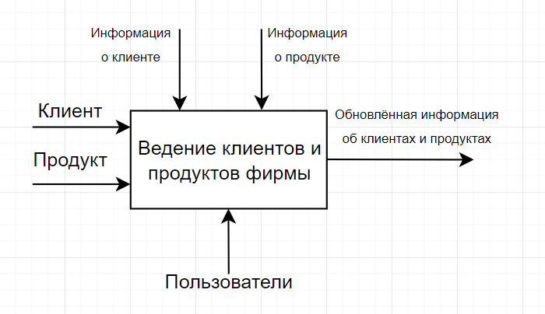

Рисунок 1 – Контекстная диаграмма

Диаграмма первого уровня – декомпозированная диаграмма, на которой крупно показаны основные процессы предприятия, обеспечивающие ее профильную деятельность.

Так как декомпозиция – это разложение сложного объекта, на составные части и элементы, то для осуществления декомпозиции необходимо выделить основные элементы рассматриваемой области.

1. Добавление продукта. Данный процесс характеризуется созданием продукта в системе.
2. Выбор продукта – следующий процесс, выполняющийся после создания продукта. На данном этапе клиент просматривает товар, который ему нужен.
3. Покупка товара – процесс, выполняющийся после выбора продукта. На данном этапе происходит изменение продукта.
4. Обновление информации о клиентах и продуктах - на данном этапе после фиксируются активность и изменения в базу данных.

Все процессы, кроме создания накладной, обязательно управляются такими средствами управления как характеристики товара и правила хранения.

Диаграмма первого уровня контекстной диаграммы представлена на рисунке 2.

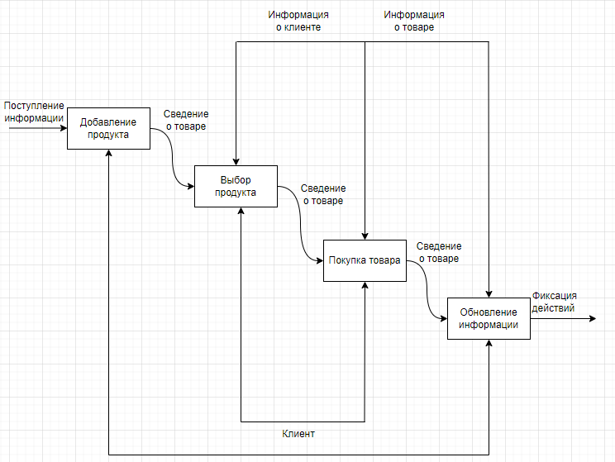

Рисунок 2 – Диаграмма декомпозиции IDEF0.

## 2.2 Проектирование базы данных

В процессе работы программного обеспечения происходит неоднократное обращение к базе данных для получения, обновления и внесения новых данных.

В реализованной базе данных представлены 7 сущностей:

* Clients – сущность клиентов;
* Product– сущность товара;
* Review – сущность отзыва;
* ViewClient – сущность посещений товара;
* Order – сущность заказов;

Физическая модель представлена на рисунке 6.

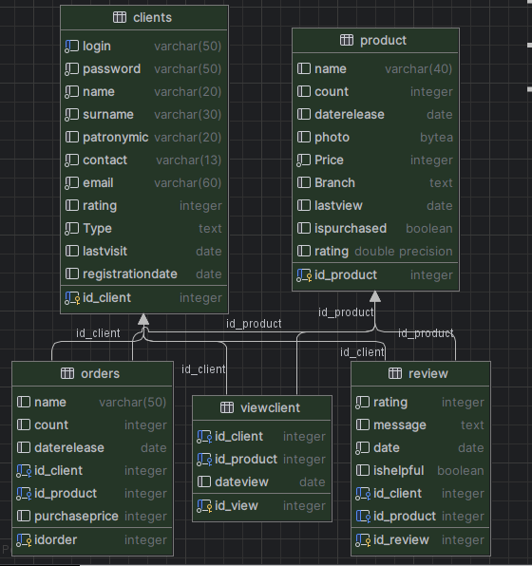

Рисунок 6 – Физическая модель базы данных

Взаимодействие с базой данной будет осуществляется через ORM-решение EntityFrameworkCore, которое позволяет работать с базой данных через объектно-ориентированный код. Это облегчает взаимодействие с данными в базе и уменьшает необходимость написания ручного SQL-кода.

Выбор Entity Framework Core может быть обоснован удобством, производительностью и обширным функционалом, который предоставляет этот инструмент для работы с данными в приложениях на платформе .NET.